Software-Projekte/SS 2016: Protokoll über eine Team-Besprechung

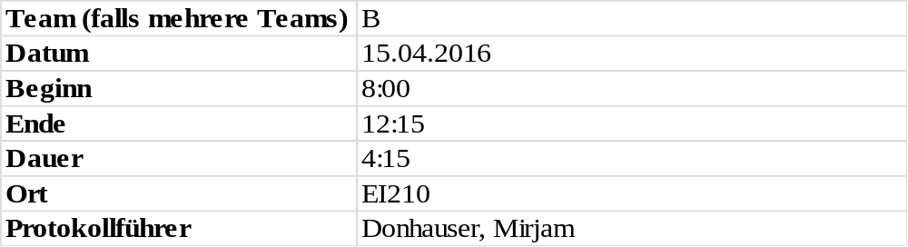

1. Anwesenheitsliste

Lfd. Nr. | Name
1 | Donhauser, Mirjam
2 | Graf, Tamara
3 | Grebennicov, Denis
4 | König, Jonas
5 | Müller-Welt, Maximilian
6 | Patrascu, Oleg
7 | Pölloth, Stefan
8 | Probst, Jeremy
9 | Rube, Alexander
10 | Schuster, Theresa
11 | Suslo, Dimitrij

2. Tagesordnung

Top 1: Durchsprechen der Fragen an Herrn Professor Aßmuth
Top 2: Projektnamen
Top 3: Risikoakzeptanz
Top 4: Nichtfunktionale Anforderungen
Top 5: Gespräch mit Herrn Professor Aßmuth
Top 6: Konzeptionelles Datenmodell
Top 7: Anpassen und Erweitern der Use-Cases auf Basis der Hinweise von Prof. Aßmuth
Top 8: Gesamtsystemarchitektur
Top 9: Dokument Systementwurf: Paketdiagramm

3. Verlauf

Sprecher | Text | Erledigung
Top 1
alle | sprechen nochmals die Fragen für Herrn Professor Aßmuth durch.
Top 2  alle | nennen verschiedene Namen für das Projekt. Vorgeschlagen wurden unter anderem folgende Namen:  - NetMan, LanMan, NetWorker, Network-Simulator-and-Analyzer (NSA) | Der Vorschlag Network-Simulator-and-Analyzer (NSA) wurde einstimmig angenommen.
Top 3
alle | Der Punkt Risikoakzeptanz aus der Datei Anforderungen muss aus Sicht von Herrn Aßmuth nicht ausgearbeitet werden, da es für uns nicht relevant ist.
Top 4
A. Rube | stellt die erstellten Nichtfunktionalen Anforderungen vor. Diese werden im Anschluss daran in der Gruppe diskutiert. | Folgende Punkte wurden geändert:  - es wird keine anpassbaren Fonts geben  - es wird keinen Wizard geben  - der Aufbau und die Konfiguration des Rechnernetzes kann während der Laufzeit nicht geändert werden
Top 5
Prof. Aßmuth | beantwortet die Fragen aus der Zusammenstellung.  - Simulation bedeutet: Datenpaket von A nach B und wieder zurück.  - Durch die Simulation muss man nicht schrittweise durchgehen können.  - Bei der Simulation müssen alle evtl. gemachten Fehler (warum ist ein bestimmtes Datenpaket nicht angekommen?) sowie die Übertragung des Datenpakets, d.h. welchen genauen Weg nimmt das Datenpaket durch das Rechnernetz, angezeigt werden.  - Replay eines einzelnen Datenpaketes, d.h. nochmaliges Versenden eines Datenpaketes mit den bestehenden Einstellungen, ist nicht notwendig da jeweils nur ein einziges Datenpaket versendet wird.
 | - Die Simulation muss nicht unterbrochen werden können. Das braucht man nicht weil bei einer Simulation nur ein einzelnes Datenpaket versendet wird. Für weitere Informationen die Simulation einfach nochmal starten.
 | - Für die Testszenarien soll eine Pseudosprache verwendet werden.
 | - Testszenarien werden in einer separaten Textdatei abgespeichert.
 | - Testszenarien bestehen darin die Erreichbarkeit der einzelnen Rechner zu überprüfen. Analog den Anweisungen aus dem Praktikum für Rechnernetze im 3. Semester.
- Die Visualisierung des Protokollstapels soll einfach gehalten werden.
- Die Schichten (Netzzugang, Internet, Transport, Anwendung) sind wichtig und nicht die Protokolle selber.
- Wenn ein einzelnes Datenpaket versendet wird, soll genau gezeigt werden in welcher Schicht es sich gerade befindet bzw. angezeigt werden wie es die einzelnen Schichten durchläuft.
- Die Erreichbarkeit soll überprüfbar sein und es soll angezeigt werden wann und wo (in welcher Schicht?) ein Datenpaket hängen geblieben ist.
- Es soll möglich sein eine zusätzliche Schicht mit einzubauen.

- Die Größe und Art der Datenpakete ist nicht variabel.
- Bei einer Simulation wird immer nur ein einziges Datenpaket verschickt. Es werden nicht unendliche viele oder eine bestimmte Zeit lang Datenpakete versendet.
- Ein einzelnes Datenpaket wird an ein einzelnes Ziel versendet. (Start-Ziel: 1 zu 1).
 | - Es gibt keine weiteren Sicherheitsanforderungen, die berücksichtig werden müssen.
 | - Es sind keine unterschiedlichen Benutzerprofile (Student, Professor/Betreuer) notwendig.
 | - Die Sprache der Software (Deutsch, Englisch) ist egal. | Die Sprache dürfen wir selber entscheiden.
 | - Der Namensvorschlag Network-Simulator-and-Analyzer (NSA) ist in Ordnung.
Top 6
alle | durchsprechen und anpassen des konzeptionellen Datenmodells an die neuen Gegebenheiten. (Hinweise von Prof. Aßmuth)
Top 7
alle | Verbesserung und Änderung der erstellten Use-Cases. Protokollstapel ist jetzt der Schichtstapel.  Es wurden folgende Use-Cases gestrichen:
- Umschalten zwischen Design- und Aktionsmodus: Der Anwender kann nicht mehr aktiv zwischen diesen beiden Modi umschalten. Das System wechselt bei dem Kommando „Simulation starten“ automatisch in den Aktionsmodus.
- Replay eines einzelnen Datenpaket (nochmaliges Versenden eines Datenpaketes mit den bestehenden Einstellungen)
- Replay für einzelnen Hardwareknoten
- alle Datenpakete pro Hardwareknoten anzeigen Testszenario erstellen/editieren
- Simulationsergebnisse speichern => Die Simulationsergebnisse werden nicht gespeichert.
- alte Simulationsergebnisse öffnen
- Simulation beenden => Die Simulation selber muss nicht mehr beendet werden, da bei einer Simulation jeweils immer nur ein einziges Datenpaket versendet wird.

 | Folgende Use-Cases wurden im Anschluss an das Gespräch mit Herrn Aßmuth neu hinzugefügt:  - Hop selektieren  - anzeigen der Simulationshistorie (Uhrzeit, betroffene Rechner)  - letzte Simulation wiederholen  - aus der Simulationshistorie eine Simulation starten  - schneller Ping mit 3 Klicks (Rechner A, Rechner B auswählen und Simulations-Button anklicken)  - Programm schließen | J. Probst überarbeitet die alte Use-Cases noch genauer und führt die neuen Use-Cases genauer aus.
Top 8
alle | versuchen die Gesamtsystemarchitektur zu erstellen. | Diese Aufgabe wird auf den Nächsten Termin (Mittwoch, 20.04.2016) verschoben.
Top 9
alle | erstellen das Paketdiagramm.
Folgende Pakete werden festgelegt:
- View
  - Forms
  - Controlls
  - Component Representation
- Controller
- Model
  - Network components (Hardwareknoten, Verbindun-gen,… => Datenhaltung für gesamtes Netzwerk)
  - Business Logic (Simulation, Testszenarien)
- Logging
 | Auf das Logging greifen alle zu deshalb ist es außerhalb bzw. separat. Der Controller koordiniert die Komponenten und steuert den kompletten Programmablauf. Das Model beinhaltet die Datenhalten und das Handlung (Problembereich). Der View definiert die Benutzerschnittstelle und die Datenanzeige.

